Infofiche kinderopvang
Lood
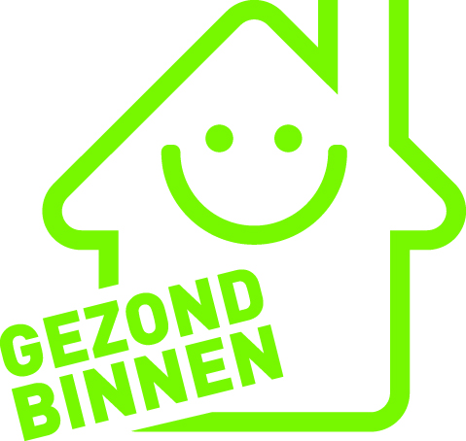
Samenvatting
Is je kinderopvang in een ouder gebouw gelegen? Controleer waterleidingen en oude verf op de aanwezigheid van lood.
Wat is lood?
Lood is een zwaar metaal dat vooral aanwezig is in oude verflagen en oude loden waterleidingen. Het is een stof die niet thuishoort in het lichaam. Hoge concentraties lood hebben een negatief effect op de ontwikkeling van het kind.
Waar vinden we lood?
In de kinderopvang kan je soms nog lood terugvinden in:
- Oude verflagen: In oude gebouwen kan je nog loodhoudende verf aantreffen. Ook oud kinderspeelgoed kan nog geverfd zijn met loodhoudende verf. Als de verf afschilfert, kan dit een risico inhouden voor kleine kinderen. Ze hebben namelijk meer kans om lood op te nemen omdat ze meer hun omgeving verkennen met de handen en de mond waardoor ze stof en verfschilfers die lood bevatten, kunnen inslikken. Bovendien smaken de schilfers zoet, waardoor het nog lekkerder is voor kinderen.
- Leidingwater: In gebouwen van voor 1970 kan je nog loden waterleidingen aantreffen. Deze kunnen ervoor zorgen dat er teveel lood in het leidingwater zit. Loden leidingen kan je herkennen omdat ze gemakkelijk plooien, metaalgrijs zijn van kleur en je er met een mes of nagel kan in krassen. Aantikken met een metalen voorwerp geeft een dof geluid.
Gevolgen voor de gezondheid
Het lichaam neemt niet al het lood dat de mens binnenkrijgt daadwerkelijk op. Kinderen nemen meer lood (25 à 50%) op dan volwassenen (5 à 10%). Het grootste deel van het opgenomen lood wordt in het skelet opgestapeld. De rest komt in het bloed terecht.
Blootstelling aan lood wordt in verband gebracht met diverse gezondheidseffecten zoals effecten op het zenuw-, -hart en bloedvatenstelsel, de nierwerking en de vruchtbaarheid. (Ongeboren) baby’s en jonge kinderen zijn het meest kwetsbaar.
Tips om lood te vermijden
Tref je oude verf, die mogelijk lood bevat, aan in de kinderopvang, doe dan het volgende:
- Verwijder of bedek verf die afschilfert. Is de verf nog in goede staat, dan kan je ze overschilderen. Of de verf lood bevat, is niet te zien aan de verf zelf. Als je zeker wil zijn, kan je de verf door een labo laten onderzoeken.
- Let op bij klussen/renovatiewerken:
  - Draag bij verwijdering van de verf beschermingskledij, een masker met P3-filter en handschoenen.
  - Verlucht de ruimte goed tijdens klussen/renovatiewerken en doe de werken niet als er kinderen in de kinderopvang aanwezig zijn.
  - Maak na de werken de ruimte goed schoon met water.
- Geef bij twijfel geen oud beschilderd speelgoed aan kinderen.
Hoe herken je loden leidingen?
Om lood in de binneninstallatie te herkennen, kan je gebruikmaken van onderstaand schema.
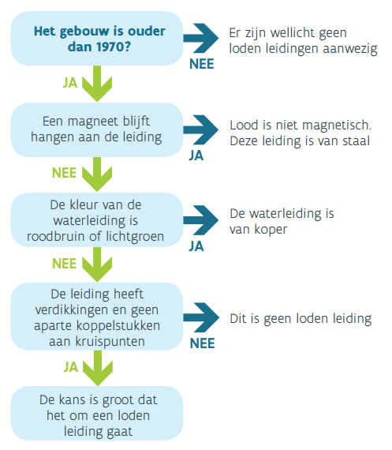

Tref je loden waterleidingen aan in de kinderopvang, doe dan het volgende:
- Loden leidingen worden best vervangen door leidingen uit kunststof. De watermaatschappij is verantwoordelijk voor het vervangen van lood in het distributienetwerk tot en met de aftakking, inclusief de watermeter. Voor de leidingen na de watermeter, ben je als eigenaar zelf verantwoordelijk.
- Wanneer het niet mogelijk is om de leidingen meteen te vervangen:
  - Zorg dan dat je vóór gebruik het water even laat lopen en gebruik dit water zeker niet voor consumptie, maar bv. om de planten water te geven.
  - Gebruik flessenwater voor de bereiding van voeding of drank en om flesvoeding te maken voor baby’s.
- Let op! Lood kan je niet uit het water halen met een waterfilter of door het water te koken.
Meer info
Voor de vervanging van loden waterleidingen vóór de watermeter:
Neem contact op met je drinkwatermaatschappij. Wie dat is, kan je opzoeken via www.aquaflanders.be.
Algemene vragen
Medisch milieukundigen van het Lokaal Gezondheidsoverleg (Logo) en het Vlaams Instituut Gezond Leven
02 422 49 23
www.gezondheidenmilieu.be/contact

Agentschap Zorg en Gezondheid
www.zorg-en-gezondheid.be

Informatie, acties en projecten voor de kinderopvang rond de invloed van omgeving (binnen en buiten) op de gezondheid van kinderen:
www.gezondheidenmilieu.be/kinderopvang

